Отчет о проведении мероприятий, направленных на противодействие идеологии терроризма.

Ежегодно 3 сентября в России отмечается День солидарности в борьбе с терроризмом. Эта памятная дата России была установлена в 2005 году Федеральным законом «О днях воинской славы России» и связана с трагическими событиями в городе Беслане.
3 сентября 2021 года в МБОУ «Теляженская основная общеобразовательная школа» прошло мероприятие «Мы за мир, мы против террора», посвященное памяти трагических событий, произошедших в сентябре 2004 года в Беслане. Приняли участие 20 человек. Ответственные –классные руководители 1-9 классов.
Цели данного мероприятия:
1.Вспомнить события сентября 2004 года в школе №1 города Беслана.
2.Воспитывать уважение к памяти погибших.
3.Вызвать осуждение к действиям террористов.
В ходе мероприятия обучающиеся узнали об истории возникновения терроризма , в том числе и о трагедии, которая произошла в сентябре 2004 года в городе Беслане. Чтобы почтить память погибших в этой страшной трагедии, дети изготовили бумажных голубей.
К мероприятию были оформлены «Правила поведения при теракте», «Памятка по знаниям правил безопасности для детей», плакат «Посторонний предмет». В ходе мероприятия проведена дидактическая игра «Антитеррор».
Обучающиеся нарисовали рисунки, в которых отразили свое отношение к терроризму и его угрозе. 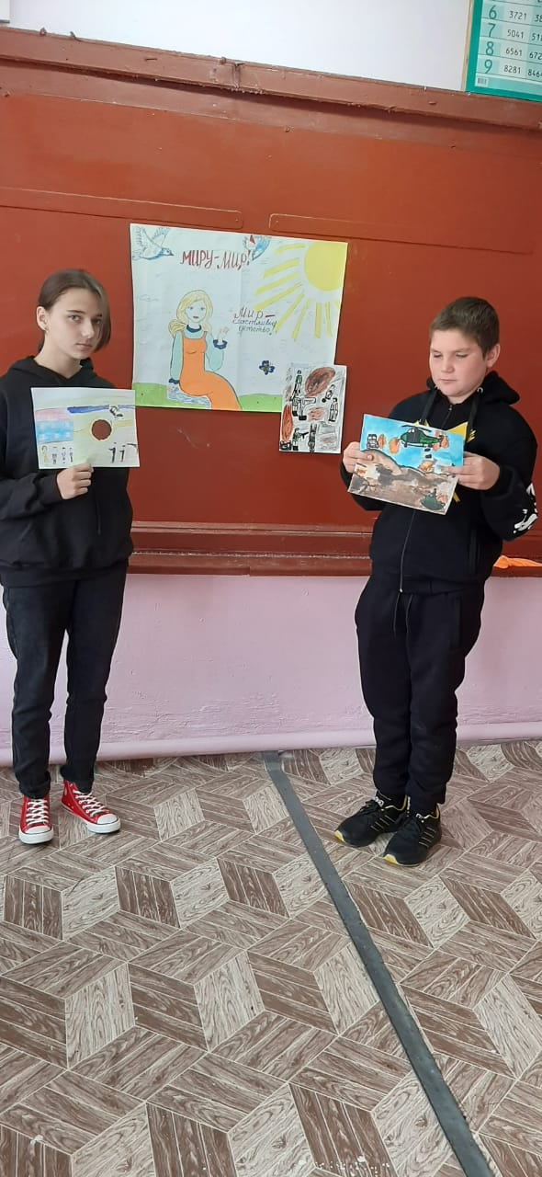

В ходе мероприятия обучающиеся познакомились с хронологией трагических событий в Беслане, ,приняли активное участие в беседе «Мы вместе в борьбе с терроризмом», детьми были нарисованы плакаты с лозунгами против терроризма: «Так быть не должно», «Весь мир против террора» .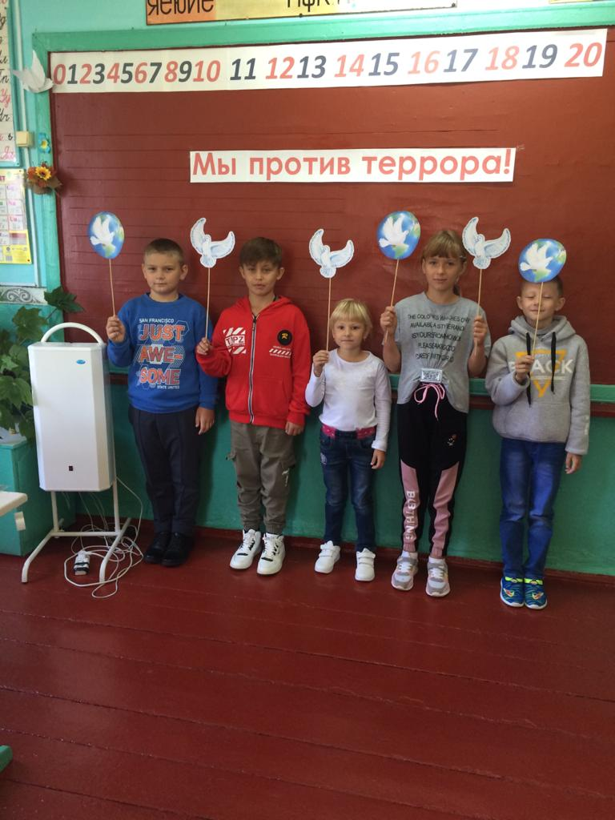.

Классные руководители 1-9 классов рассказали детям о правилах безопасности проведения при терактах, правилах безопасности на улице, в общественных местах, общественном транспорте.
В завершении мероприятия прошла минута молчания, которая была посвящена жертвах террористических актов.
Никто из присутствующих не остался равнодушным к страшной беде, которая 1 сентября 2004 года потрясла нашу страну.

